Муниципальное образование город Горячий Ключ

Муниципальное бюджетное общеобразовательное учреждение
муниципального образования город Горячий Ключ
«Основная общеобразовательная школа №14
имени Героя Советского Союза
Кучерявого Герасима Евсеевича»

Конкурс экологических проектов «Волонтеры могут все»
Номинация «Герои Отечества»

Проект «Лес- Победе!»
Автор проекта: Дементьев Ярослав Константинович,
учащийся 6 класса МБОУ МО ГК «ООШ№14»
В реализации проекта принимали участие воспитанники
Имеретинского школьного лесничества
Руководитель: Задорожко Ирина Алексеевна,
учитель биологии МБОУ МО ГК «ООШ№14»,
руководитель Имеретинского школьного лесничества,
Заслуженный учитель Кубани
Консультант: Ткачев Сергей Анатольевич,
инженер по охране и защите леса Горячеключеывского лесничества

2021г.
Паспорт проекта «Лес- фронту»
Цель: Изучить историю Имеретинского партизанского отряда и организовать уход за Братской могилой воинов, погибших в годы гражданской и Великой Отечественной войны.
Задачи:
- Изучить архивные документы, свидетельствующие о действии партизанского отряда в станице Имеретинской.
- В ходе встреч со старожилами станицы собрать информацию о героях ВОв, действовавших в тылу врага в лесах Имеретинской.
- Написать историю партизанского отряда «Имеретинский» и осветить биографии участников партизанского отряда.
- Сохранить и передать потомкам память о героях партизанского движения ВОв.
- Организовать уход за памятником и озеленение прилегающей к нему территории.
География проекта. Место реализации проекта: Школа №14 расположена в станице Имеретинской города Горячий Ключ. Станица Имеретинская находится в 32 км от г. Горячий Ключ и в 78 км от г. Краснодара. На севере граничит с землями станицы Суздальской, на востоке с землями Апшеронского района, на западе с землями ст. Черноморской.
Целевая аудитория проекта: Воспитанники Имеретинского школьного лесничества- 65 учащихся 5-9 классов МБОУ ООШ №14 города Горячий Ключ и жители станицы Имеретинской.
Сроки реализации проекта: Сбор информации и организация ухода за памятником 2019-2021гг. Проект имеет долгосрочный характер, т.к. уход за памятником – это святой долг каждого жителя станицы.
Краткое описание механизма реализации проекта:
- Сбор информации о действии партизанского отряда «Имеретинский».
- Встречи с Ветеранами ВОв, тружениками тыла и старожилами станицы Имеретинской
- Написание истории партизанского отряда и тиражирование информации о подвигах воинов.
- Выращивание посадочного материала в Имеретинском школьном лесничестве для озеленения и благоустройства воинских захоронений.
- Уход, озеленение и благоустройство Братской могилы воинов в станичном парке.

Ожидаемые результаты проекта:
- Написание истории партизанского отряда «Имеретинский».
- Организация ухода, озеленения и благоустройства Братской могилы воинов, погибших в годы гражданской войны и Великой Отечественной войны.
- Обеспечение «Связи поколений» на основе совместной волонтерской природоохранной деятельности.

Привлеченные партнеры проекта
- Управление лесного хозяйства Министерства природных ресурсов Краснодарского края;
-Горячеключевское лесничество;
- Краевой эколого- биологический Центр;
- Сельская библиотека в станице Имеретинской;
- СМИ.

Тиражируемость проекта

Информация о реализации проекта «Лес- фронту» размещена на страницах сайтов «Министерство природных ресурсов Краснодарского края», «Имеретинского школьного лесничества», «Администрации МО город Горячий Ключ» и т.д.

Актуальность проекта: Мы, дети 21 века, просто обязаны сохранить и передать будущему поколению все то, что составляет историю России, края, города и станицы.

- Основная часть
  - Краткая справка о станице Имеретинской
Имеретинская — станица в муниципальном образовании «город Горячий Ключ» Краснодарского края. Административный центр Имеретинского сельского округа.
Станица расположена в лесной предгорной зоне, в верховьях реки Марта (впадает в Краснодарское водохранилище), в 20 км к востоку от станицы Саратовская и в 25 км к северо-востоку от города Горячий Ключ.
Станица основана в 1864 году.
  - Из показаний и рассказов очевидцев событий довоенных и военных лет в станице Имеретинской
(Из архивных материалов, документов и писем родственников партизан)
***
    - Информация Имеретинского С/Совета в Апшеронский райисполком о гибели двух партизан во время немецкой оккупации в ст. Имеретинской в 1942 году.
Матвиенко Иван Васильевич и Конотопченко Георгий Дмитриевич работали председателями колхозов с начала их организации. Во время немецкой оккупации они ушли в лес и держали связь с жителями. Их предал Гавриш Василий Савич. Партизан поймали немецкие солдаты, привели в комендатуру и трое суток держали, вели допрос и избивали. На четвертые сутки их вывели на площадь около школы и повесили. Трупы висели трое суток, а на четвертые сутки они стали разлагаться. Их сняли, вывезли за станицу и закопали на опушке леса. С приходом Советской Армии, их трупы откопали, останки сложили в гробы и похоронили на площади в станице со всеми почестями. У их могил поставлен обелиск в честь погибших воинов. Братская могила огорожена железной изгородью, посажены ели, цветы. За братской могилой с любовью ухаживают учащиеся Имеретинской школы №60.
Председатель Имеретинского С/совета Бирюков
    - Из рассказа Карпенко Евдокии Романовны о партизанах ВОв
Я, Карпенко Евдокия Романовна, 1895 года рождения, проживаю в ст. Имеретинской с 1895 года. Знала Матвиенко Ивана Васильевича с 1933 года. В 1933 году он работал председателем колхоза им. «2-й пятилетки», затем работал председателем С/совета Имеретинского. Перед оккупацией он снова работал председателем колхоза. Я работала уборщицей в конторе колхоза. Перед оккупацией он готовил к эвакуации документы и колхозное имущество. Снова его увидела только тогда, когда партизан привели на площадь. Виселица была сделана около школы на площади. Матвиенко И.В. и Конотопченко Г.Д. стояли рядом, держа руки сзади. На спине была прикреплена дощечка с надписью «Я партизан». У Матвиенко И.В. левый глаз был залит кровью. Первым повесили Конотопченко. Когда стали вешать Матвиенко, он стал на стул, повесили ему петлю, но веревка порвалась и он упал. Его повесили снова. Я стояла впереди и не слышала ни от Котонопченко, ни от Матвиенко ни единого слова. Людей было очень много. Повешенных фотографировали чехословаки. Когда их сняли, я не видела; похоронили вблизи станицы. По приходу Советской Армии их могилы раскопали, останки были перенесены в братскую могилу на площади станицы Имеретинской.
17 февраля 1967г.
1.2.3.Из рассказа Фунякова Максима Ивановича о партизанах ВОв
Я, Фуняков М.И. 1880 года рождения знал Матвиенко И.В. и Конопченко Г.Д. Во время войны 1942г. я работал на М.Т.Ф. колхоза им. Гордиенко. До прихода немцев в ст. Имеретинскую Конотопченко и Матвиенко организовали на реке Апчас базу, куда были доставлены необходимые для партизанского отряда продукты питания. В июле- августе эту базу разоблачили немцы. Двоих из этого отряда арестовали Полину Александровну Шкляр и агронома Мартыщенко . Матвиенко и Конотопченко скрылись в лесу, вблизи М.Т.Ф. колхоза им. Гордиенко. Питанием их снабжала моя жена. Во время скрывания в лесу, Матвиенко и Конотопченко напали на чехословацкую машину. Они ранили одного из чехов, а другого убили. Неподалеку от М.Т.Ф. был расположен лесозавод, где проживал граждпнин Гавриш Василий Савич, к которому за продуктами пришли Коотопченко и Матвиенко. После их ухода вместо того, чтобы выполнить их просьбу, Гавриш В.С.сообщил немецкому командованию о местонахождении партизан. Его сын Николай Гавриш повел немцев к партизанам. Конотопченко и Матвиенко были пойманы немцами и доставлены в станицу Имеретинскую, где на площади были повешены. Предатель Гавриш В.С. в настоящее время жив.
- февраля 1967г.
1.2.4.Поисковая работа «Красных следопытов» Имеретинской школы
После ВОв, особенно в 60-70 годы ребята Имеретинской восьмилетней школы «красные следопыты» под руководством своих учителей проделали огромную поисковую работу. Они организовали переписку с очевидцами военных событий и родственниками партизан. Особо важными, ценными и интересными воспоминаниями с юными следопытами поделились Целовальникова Е.Н., Пронякина П.А., Скибина Н.Г., Самохин И.М.
  - Сбор информации о героях ВОв
в ходе встреч со старожилами станицы Имеретинской

    - Лидия Яковлевна Черномызова (1935 г.р.)
и Евдокия Васильевна Ковальчук

Обе женщины родились в Имеретинской. Во время оккупации станицы фашистами дома девочек заселили враги, а им пришлось мыкаться по оврагам у речки или в землянках у дома. Лида и Евдокия рано забыли про детские игры. Лидия Яковлевна вспоминает, как перед приходом немцев ее бабушка стала прятать в сарае раненых русских солдат. Пришли враги и расстреляли раненых бойцов. Тогда смерть была повсюду. А Имеретинка партизанским краем. Отец Лидии Яковлевны ушел на фронт. Мать с тремя детьми старались выжить и не сломаться в трудное военное время. Девочка никогда не сможет забыть, как в станицу привезли двух партизан - Конотопченко и Матвиенко. Жителей станицы немцы под прикладами автоматов выгоняли из домов с криками «Идите, будем вешать русскую свинью. Если вы не придете, то всех расстреляем… Смотрите! Не расходитесь, а то стрелять будем!». На площади соорудили виселицу и казнили героев. Один из них тогда произнес: «Лучше умереть стоя, чем жить на коленях».
Сегодня именами партизан названы улицы в станице Имеретинской, им воздвигнут мемориал памяти, а Лидия Яковлевна и Евдокия Васильевна все помнят эти слова. Они сами живут, не сгибаясь под тяжестью трудностей, которые выпали на их долю. Обе они помнят о голодном послевоенном детстве, когда носили за собой в школу дощечки и газеты. Парт не было, вот и писали, положив на колени дощечку, вместо тетрадей – газета, вместо чернил – разведенный отвар бузины. В школу часто ходили по очереди – не было обуви. Помнят о том, что питались лишь картофелем и лесными фруктами. Из муки и плодов дикой груши выпекали лепешки.

    - Екотов Владимир Алексеевич (10.05.1929г.р.) и
Екотова Пелагея Савельевна (29.05.1029г.р.)
Владимир Алексеевич со слезами на глазах рассказал о трагических страничках истории станицы. Его брат Алексей Екотов погиб в Новороссийске на Малой земле. Тринадцатилетний мальчишка Владимир видел, как фашисты повесили партизан на площади возле школы. Он запомнил надпись на табличке героев «Я партизан». Помнят старожилы, что поймали партизан в лесу по предательству местных жителей.
Всю жизнь Владимир Алексеевич и Пелагея Савельевна помнят свой детский страх перед захватчиками немцами, чехами и словаками. Население станицы было запугано зверствами фашистов в ст. Кутаис, где в душегубках гибли земляки.

    - Бойко Зинаида Федоровна (01.09.1053г.р.)

О партизанах станичниках Зинаида Федоровна слышала от своих родителей, а так же от бабушки Фидий Натальи Федоровны. В период немецкой оккупации станицы жизнь станичников была очень тяжелой и трагичной. Фашисты выгоняли из домов хозяев, отбирали у них скот, продукты. Питались имеретинцы лишь овощами: картофелем, свеклой, огурцами. Взрослые мужчины отправились на фронт, а руководители колхозов Конотопченко и Матвиенко ушли в партизаны. Местные жители помогали партизанам: рыли окопы, носили им еду. Отец Зинаиды Федоровны в возрасте 15 лет приносил в тайне еду партизанам, оставляя ее в условленном месте в яме у дороги. Бабушка Наталья Федоровна вспоминала о том, что партизан выдали немцам предатели из числа местных жителей. На казнь партизан фашисты сгоняли станичников, угрожая им расстрелом. Каждый житель станицы Имеретинской помнит подвиг партизан, их стойкость и мужество.
  - Из книги «Записки партизана» Игнатов, Военная проза, 1973
В лагерь пришла тяжелая весть: погиб Григорий Дмитриевич Конотопченко, старожил станицы Имеретинской и председатель ее колхоза.
* * *
Конотопченко — человек громадного роста, косая сажень в плечах, тяжелый, медлительный, степной великан.
Я узнал его вскоре после того, как мы пришли в предгорья. Помню, при первой встрече мне бросились в глаза его сильные, большие руки, быстрые и гибкие, и еще — резкие складки у рта. Он сам рассказал мне, горько усмехаясь, что эти складки появились, когда в зареве пожарищ была занята немцами его родная станица. Тогда же он ушел в лес и стал командиром партизанского отряда имеретинцев.
Фашисты его ненавидели и боялись.
Не раз отряды немецких автоматчиков и полицейских приходили в леса и плотным кольцом окружали его группу. Но всякий раз Конотопченко вырывался на волю, громил немцев: бесследно исчезали вражеские заставы, и в придорожных канавах лежали разбитые машины.
Не сумев взять его в бою, фашисты с помощью одного предателя заманили Конотопченко в засаду.
Вечером в густом орешнике, у крайней хаты родной станицы, на Конотопченко, который был с двумя бойцами, набросились двадцать немецких автоматчиков и полицейских.
Ночью немцы торжественно ввели пленных в станицу. Впереди со скрученными назад руками шел раненый Конотопченко. Сзади санитары на носилках несли семь трупов германских солдат: так дорого заплатил враг за успех своей операции.
Два дня пытали партизан. Жгли каленым железом, втыкали иглы под ногти. А на станичной площади уж стучали топоры: немцы готовили виселицы.
Было объявлено, что утром свершится казнь.
Но ночью на улицах неожиданно разгорелся бой: это имеретинцы [178] ворвались в родную станицу спасать своего командира.
Хату за хатой, квартал за кварталом захватывали партизаны. Они приближались уже к сараю, где был заперт Конотопченко. Но в это время из соседних хуторов к станице на помощь немцам подошли десятки машин. Кольцом окружили они Имеретинскую и грозили перерезать партизанам дорогу в лес.
Кольцо сжималось все туже. А небо на востоке уже светлело. Борьба стала безнадежной: к сараю, где враги заперли Конотопченко, теперь было не пробиться…
Захватив раненых, партизаны им одним знакомыми лазами ушли из станицы.
Наутро Имеретинскую наводнили немецкие войска. Они заняли круговую оборону, здесь были даже минометы и легкая артиллерия.
Поднялось солнце. Над станицей стелился осенний туман. Он полз над белыми хатами, над пшеничным полем, над золотом листвы.
По широкой пустынной улице вели под конвоем Конотопченко с двумя товарищами. Спутались, запеклись в крови его густые светлые волосы. Лицо все в кровоподтеках. Болтались вдоль израненного, исполосованного тела перебитые руки. На шее висела доска с надписью: «Я — партизан, убивал немецких солдат».
Но голова Конотопченко была гордо поднята. В глазах горела неистребимая ненависть. И казалось станичникам: это не фашисты ведут на казнь партизана, а он, непокоренный, несгибаемый, уверенный в победе, ведет их к суровой, неизбежной расплате.
На площади, у виселицы, немцы выстроили усиленный караул. Чуть поодаль, сбившись в кучу, стояли старики, женщины, дети: их насильно пригнали к месту казни. Лица у станичников были суровы и сумрачны. В глазах стояло горе.
К Григорию Дмитриевичу подошел полицай, чтобы набросить петлю.
Собрав последние силы, Конотопченко ударил ногой полицая в живот. С криком предатель покатился по земле… Тогда германский офицер стал торопить палачей: он и в этот момент испытывал страх перед партизаном.
Палачи выбили из-под ног Конотопченко табуретку. Громадное тело качнулось в петле. Казалось, перекладина не выдержит этой тяжести…
В толпе раздался резкий крик. Поднялись сжатые кулаки. Затрещал плетень — кто-то выламывал кол. Толпа — будто это были не десятки разных, непохожих друг на друга людей, а одна напряженная, сжатая, как пружина, человеческая воля — бросилась к виселице.
Немцы стали стрелять в воздух. Услышав выстрелы на площади, перепугались и фашистские пулеметчики, лежавшие на окраине станицы.
— Партизаны! — пронеслось по цепи. — В станице партизаны!
Охранение открыло беглый огонь. Пулеметчики стреляли по кустам, по далекому лесу, по белым хатам.
В станице же поднялась паника. Караул, покинув повешенного, побежал к околице. В упор по нему, не разобравшись, кто бежит, ударили пулеметчики охранения. Поднялись крики, стонали раненые.
Выяснилось все только через полчаса. Офицеры снова спешили на площадь. Но площадь пуста…
Ветер трепал концы срезанных веревок на виселице. Это односельчане воспользовались паникой и, рискуя жизнью, пытались спасти повешенных. Друзья опоздали на считанные минуты…
Офицер не решился подойти к трупам и снова вздернуть их на виселицу. Три дня лежали мертвые партизаны на оцепленной немцами площади. Шурша, падали на них золотые листья с родных тополей, и ветер предгорий приносил к ним запах далекого леса.
В ночь на четвертые сутки трупы казненных бесследно исчезли…
* * *
Весть о расправе в Имеретинской быстро разнеслась по предгорьям. О ней знали уже смольчане, северчане, моряки Ейска.
Мстить. Око за око, смерть за смерть.
  - История партизанского отряда «Имеретинский»
На начало войны на территории Имеретинского Сельского совета были организованы колхозы «Имени 2-й Пятилетки» (председатель Матвиенко Иван Васильевич) и «Имени Гордиенко» (председатель Конотопченко Георгий Дмитриевич). В 1942 году враг рвался на просторы родного Кубанского края, но был задержан частями Советской Армии под Краснодаром и на переправах через р. Кубань. Это дало возможность нашим колхозникам окончить осенне-полевые работы и эвакуировать скот с фермы в горные районы Кавказа. Пять месяцев работники фермы Голобородько Федор Михайлович, зав.фермой, Мосиенко, Молодынин, Квитко Григорий и др. под руководством председателя Сельского совета и секретаря партийной организации Целовальниковой Е.Н. спасали колхозную собственность скот под бомбежками и обстрелами под проливными дождями, испытывая холод, голод и болезни под открытым небом. Некоторые колхозники после войны были награждены медалями «За оборону Кавказа».
Оставшиеся в станице Конотопченко Г.Д. и Матвиенко И.В. день и ночь занимались расстановкой людей и подготовкой партизанской базы на случай оккупации станицы. База партизанского отряда находилась в лесу на реке Апчас. В отряде было 8 человек:
- Конотопченко Г.Д.
- Матвиенко И.В.
- Мартыщенко Иван Степанович, агроном
- Шкляр Полина Александровна, зав.аптекой
- Шмелев Женя
- Сажина- Самохина Аня
- Кузьмина Аня
- Пронякин Володя
Во время оккупации в станице Имеретинской были дислоцированы чехословацкие части. В сентябре 1942 года по предательству учителя Дудича Василия Тимофеевича, приведшего немцев в лес, партизаны были окружены. Конотопченко Г.Д. и Матвиенко И.В. удалось отстреляться от немцев и скрыться в лесу. Остальные участники отряда были арестованы. После трехдневного допроса партизан вывели в район между станицами Линейной и Кабардинской и расстреляли.
Матвиенко и Конотопченко вынуждены были обратиться за помощью к жителям станицы. По показаниям Фунякова Максима Ивановича его жена под видом милостыни для ребенка собирала продукты и передавала их партизанам. Спустя некоторое время житель Гавриш Василий Савич и его сын Николай выдали немцам местонахождение партизан. Конотопченко Г.Д. и Матвиенко И.В. были схвачены немцами и после нескольких дней издевательств были повешены на площади станицы.
В книге П. Игнатова «Записки партизана» описана сцена казни партизан, но эти записи отличаются от показаний очевидцев казни- жителей станицы.
После освобождения станицы от фашистов останки Конотопченко Г.Д. и Матвиенко И.В. были перенесены на станичную площадь, где были похоронены солдаты, погибшие во время боев за станицу. Памятник установлен в 1947 году (до 1957 года был деревянный). На нем установлена мемориальная доска, на которую занесены фамилии 7 человек, погибших в Гражданскую и Великую Отечественную войну.
Всего в Великой Отечественной войне погибли 141 житель станицы Имеретинской.
  - Биографии героев ВОв

    - Жизненный путь партизана Конотопченко Георгия Дмитриевича

Конотопченко Георгий Дмитриевич, уроженец Курской губернии г. Старый Оскол уезда слободы Орлик 1894г.р. Проживал в станице Имеретинской с 1905 года. Родители его по происхождению были иногородние – бедняки. Земельного участка и жилья своего у них не было. Отец был сапожником. Детей в семье было шесть: две старшие сестры Александра и Матрена и 4 брата Георгий, Николай, Павел и Дмитрий. Старшие дети в школе почти не учились, рано начали работать по найму. Младшие Павел и Дмитрий окончили начальную школу. Георгий Дмитриевич все время работал по найму. Несмотря на свою малограмотность он один из первых вступил в ряды КПСС и боролся за социалистические преобразования в станице Имеретинской.
В 1927 году в станице Имеретинской была организована коммуна «11 лет Октября». Георгий Дмитриевич был избран первым председателем коммуны. Расположение коммуны было в 7-8 км западнее станицы на реке Цеце. Все коммунары были расселены в пристроенных помещениях.
Георгий Дмитриевич был отличный организатор и хозяйственник. Выдержанный, спокойный, вежливый и внимательный ко всем участникам коммуны. У Георгия Дмитриевича была примерная семья. Жена Феодосия работала бригадиром табачной бригады и была передовой во всех делах. В семье Конотопченко росла дочь Нина. С первых дней Георгий Дмитриевич стремился сплотить коммунаров в одну семью и нацелить их на выполнение гос.планов. Он добивался создания условий для работы коммунаров. Им была организована столовая, пекарня, ясли-сад, школа, клуб и т.д. Труд в коммуне был в основном ручной.
Большое внимание Георгий Дмитриевич уделял молодежи, всегда отзывался на их запросы. В коммуне Целовальникова Е.Н. работала звеньевой молодежного табачного звена и занималась учебой с неграмотными. Председатель особенно ценил труд женщин и вскоре добился решения правления о предоставлении им двух выходных в неделю. Мужчины в выходной день под его руководством ходили на охоту. Георгий Дмитриевич пользовался глубоким уважением всех коммунаров. Он был внимательным и справедливым ко всем членам коммуны. Георгий Дмитриевич был очень трудолюбивым и старался прививать это качество каждому. Все работники удивлялись «Когда же он отдыхает…?» Председатель не мог мириться с халатностью сотрудников. Благодаря самоотверженному труду людей при подведении итогов соц.соревнований Коммуна «11 лет Октября» всегда занимала 1 место. Коммуну часто посещали делегации из многих станиц Краснодарского края. Участники делегаций восхищались увиденному, всему, чего добились коммунары за короткий период.
После 1933 года Конотопченко Георгий Дмитриевич работал в Апшеронском райсельхозотделе. В 1937 году он был арестован вместе со многими руководителями района и был в заключении до 1940 года.
Вернувшись из заключения, несмотря на то, что силы его были подорваны, он не отрывался от людей и принимал активное участие в общественной жизни станицы. В 1941 году Конотопченко Г.Д. избрали председателем колхоза им. Гордиенко, где он проработал до оккупации. Колхоз был назван в память красного партизана Гордиенко, погибшего от рук белогвардейцев. В тяжелые военные годы он применял весь свой опыт и способности, не считаясь ни с чем, боролся за выполнение обязательств перед Фронтом.
В 1942 году во время оккупации станицы Имеретинской фашистами, Конотопченко Г.Д. и Матвиенко И.В. организовали партизанский отряд в лесу. По предательству одностаничников, они были схвачены фашистами и казнены через повешение на глазах населения станицы. (Справка №17/315-316 от 5.10.1978г. из Партийного архива крайкома КПСС)
По приходу Красной Армии останки Конотопченко Г.Д. и Матвиенко И.В. были с почестью похоронены на площади и воздвигнут памятник. (Справка Апшеронского райвоенкома от 17.11.46г.)
Конотопченко Георгий Дмитриевич Указом Президиума Верховного Совета СССР от 1 мая 1944 года награжден медалью «За оборону Кавказа» (Удостоверение №007795 от 12.10.1944г.)
После войны жена Георгия Конотопченко Феодосия Федоровна Конотопченко была избрана председателем и депутатом Имеретинского сельского совета Апшеронского района. (Удостоверение об избрании депутатом от 22.12.1947г.). Достойно и самоотверженно трудилась Феодосия Федоровна на благо Родины. Она вырастила дочь Скибину Нину Георгиевну. В письме юным красным следопытам Нина Георгиевна писала: «Первые месяцы о смерти отца было говорить тяжело. Мама при разговоре об отце даже теряла сознание». Нина Георгиевна так вспоминала о трагических днях: «Я была там, когда в кустах за станицей из ямы доставали папу. Было сильное оцепенение. Помню только фуфайку и черные волосы папы…и рядом маму, и страх».
    - Славный путь Матвиенко Ивана Васильевича
Родители Матвиенко И.В. были иногородние- бедняки. Отец работал по найму, копал по селу колодцы. Себе в помощь он брал своего сына Ивана. Учиться в школе Ивану пришлось мало, т.к. все его детские и юношеские годы прошли в нужде и непосильном труде. Он с детских времен видел и сам испытал всю несправедливость и унижения иногородних в станице. Все это не могло не отразиться на его жизни и на формировании характера. Будучи уже взрослым он не отличался веселым характером. Он был серьезным, настойчивым, изредка у него проявлялась вспыльчивость. Он участник Гражданской войны. Когда в станице стала утверждаться Советская власть, Иван Васильевич один из первых вступил в ряды КПСС и был инициатором установления социалистических преобразований. Перед войной Матвиенко В.И. был председателем колхоза им. «2 Пятилетка». Иван Васильевич был очень трудолюбивым и ответственным руководителем, несмотря на свою малограмотность, он умело справлялся с поставленными Партией КПСС задачами. Матвиенко И.В. пользовался авторитетом и уважением населения. Большую помощь он оказывал школе, учителям. Председатель часто посещал школу, беседовал с учителями, учащимися.
В период оккупации вошел в состав партизанского отряда. Провожая в путь эвакуированных станичников, Матвиенко И.В. и Конотопченко Г.Д. так сказали Целовальниковой Е.Н., председателю Сельского совета: «Мы не можем оставить свою станицу. Мы должны все видеть и знать. Будем бороться до последнего, пока враг не будет изгнан с территории нашего края». В 1942 году Матвиенко И.В. и Конотопченко Г.Д. погибли от рук фашистов.
    - Участники партизанского отряда,
соратники Конотопченко Г.Д. и Матвиенко И.В.
Мартыщенко И.С. работал в колхозе агрономом. Был членом КПСС. Эвакуирован с семьей с Украины. Мартыщенко И.С. был молод, но умел ладить со всеми. Был сговорчив, но умел и отстаивать свои предложения, как специалист- агроном. Товарищ Мартыщенко был скромным и трудолюбивым. Колхозники уважали его. Он принимал самое активное участие в общественной жизни станицы.
Шкляр П.А. работала в станице Имеретинской медработником. С большим уважением относились к ней жители за ее чуткое отношение и безотказное посещение больных на дому. Тов. Шкляр была всегда энергичная, веселая и готовая выполнять любые поручения на благо станичников.
Мартыщенко И.С. и Шкляр П.А. постигла тяжелая участь.
    - Юные партизаны
В Имеретинском партизанском отряде были 4 подростка. Проняхин Володя, Шмелев Женя, Сажина- Самохина Аня и Кузьмина Аня в станицу Имеретинскую попали вместе с Вининцким Военным пехотным училищем, которое эвакуировали из Краснодара в ночь на 5 августа 1942г. По предательству Дудича В.Т., приведшего немцев в лес, партизаны были окружены. Шесть человек были арестованы немцами. После 4 дневного ареста и допроса этих 6 человек немцы угнали из станицы и расстреляли между станицами Линейной и Кабардинской 24.08.1942г. Об этом трагическом событии рассказал один из конвоиров по национальности словак. Он же рассказал, что предал партизан Дудич Василий Тимофеевич, который при немцах выехал на свою родину. (Справка №15 Имеретинского С/с от 30.09.1943г.)
- Организация ухода за Братской могилой воинов

- Ежемесячно волонтеры школы №14, воспитанники Имеретинского школьного лесничества осуществляют уборку памятника воинам от растительной ветоши.
- Вокруг памятника весной учащиеся высаживают однолетние декоративные растения.
- По мере необходимости юные волонтеры производят обрезку декоративных кустарников, прополку клумб.
- Ранней весной школьники подбеливают стволы деревьев в станичном парке вблизи Памятника.
- Вокруг памятника учащиеся произвели посадку кустов сирени и саженцев сосны обыкновенной и пихты кавказской.
- В центре станицы заложен Парк Победы из 150 саженцев дуба красного и 20 саженцев сосны обыкновенной.

- Заключение
  - Память о героях Великой Отечественной войны
Сегодня именами партизан Конотопченко и Матвиенко названы улицы в станице Имеретинской, им воздвигнут мемориал памяти. В центре станицы находится Братская могила воинов, погибших в годы гражданской и Великой Отечественной войн. В сельской библиотеке создан уголок «Партизанский отряд». В сельском Доме культуры установлена Доска «Герои Великой Отечественной войны».
На основании собранного материала, считаем целесообразным, присвоить МБОУ ООШ №14 звание «Школы имени Конотопченко Г.Д».
  - Послание в будущее…
Пожелания очевидцев военных и послевоенных лет юным патриотам
Дорогие ребята! Навсегда останутся у нас в памяти мужество и героизм наших руководителей героев- партизан. Вы так же не забывайте, что люди, сложившие свои головы, воевали за мирную и счастливую жизнь. Учитесь хорошо и слушайте старших и родителей.
Целовальникова Е.Н., председатель Имеретинского Сельского Совета 1940г.
Помните и рассказывайте молодежи о товарищах Конотопченко и Матвиенко, а также о других 6 партизанах, ушедших ради Победы…
Пронякина П.А., мать Пронякина Владимира
Милые, дорогие ребята! Спасибо Вам, за то, что помните о моем отце, о боевых подвигах героев…
Скибина Н.Г., дочь Конотопченко Г.Д.

Список использованных материалов
- Игнатов П.К. Записки партизана.- М.: Московский рабочий, 1973
- Собранные материалы Красных следопытов Имеретинской школы в 70-х годах 20века.
- Архивные материалы.
- Материалы Имеретинской сельской библиотеки, представленные Журавлевой Л.М., библиотекарем.
- В сборе материала принимали воспитанники Имеретинского школьного лесничества ( руководитель Задорожко И.А.).

Приложение
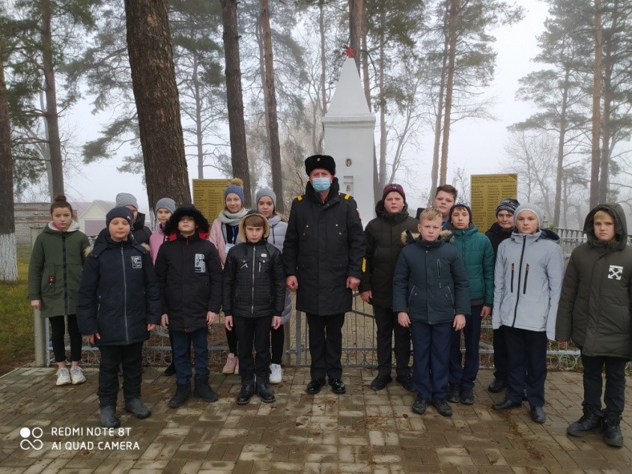
Рисунок 1 Урок мужества у Памятника воинам, погибшим в годы гражданской войны и Великой Отечественной войны
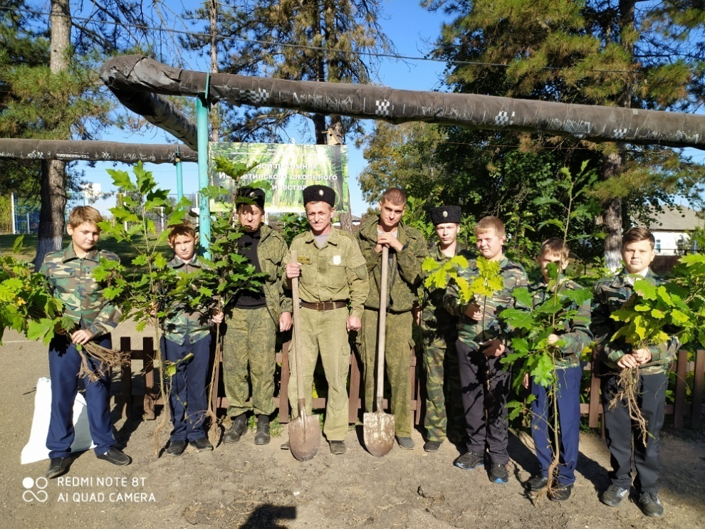
Рисунок 2 Выкопка посадочного материала дуба красного из школьного питомника для закладки Парка Победы в станице Имеретинской
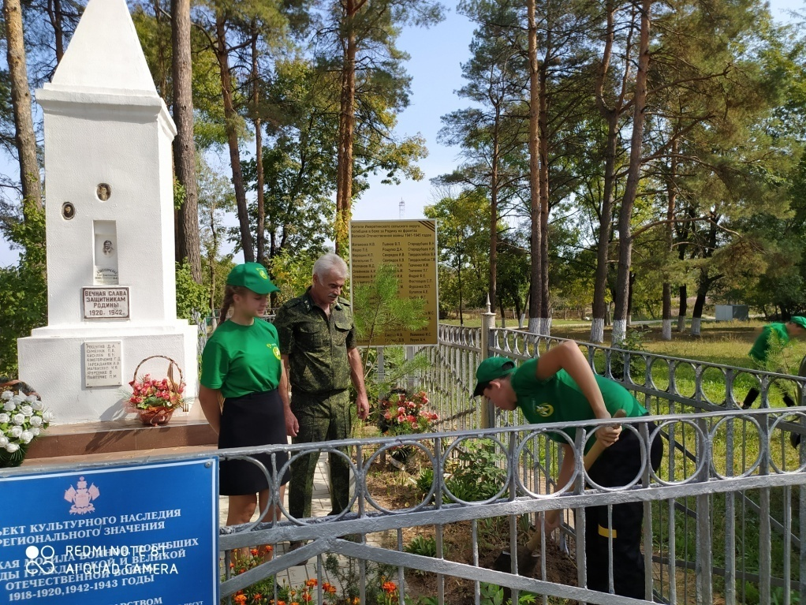
Рисунок 3 Посадка пихты кавказской у Братской могилы воинов, погибших в годы гражданской и Великой Отечественной войны
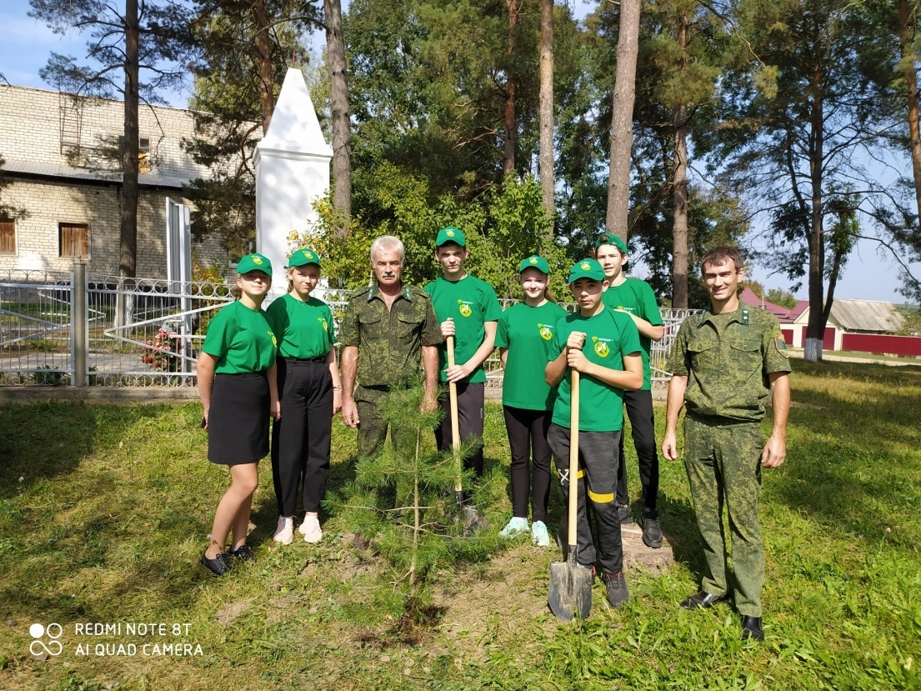
Рисунок 4 Волонтеры на посадке саженцев сосны у Памятника погибших воинов
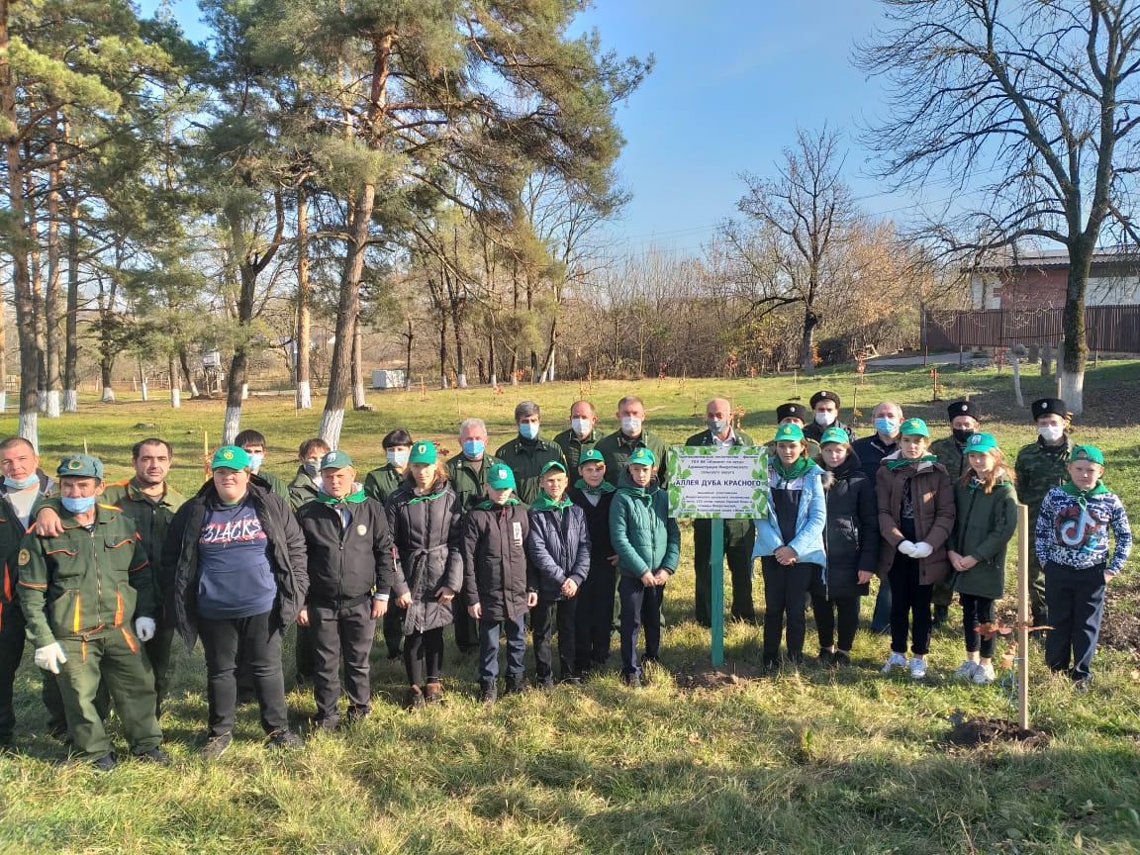
Рисунок 5 Участники экологической акции «Парк Победы»
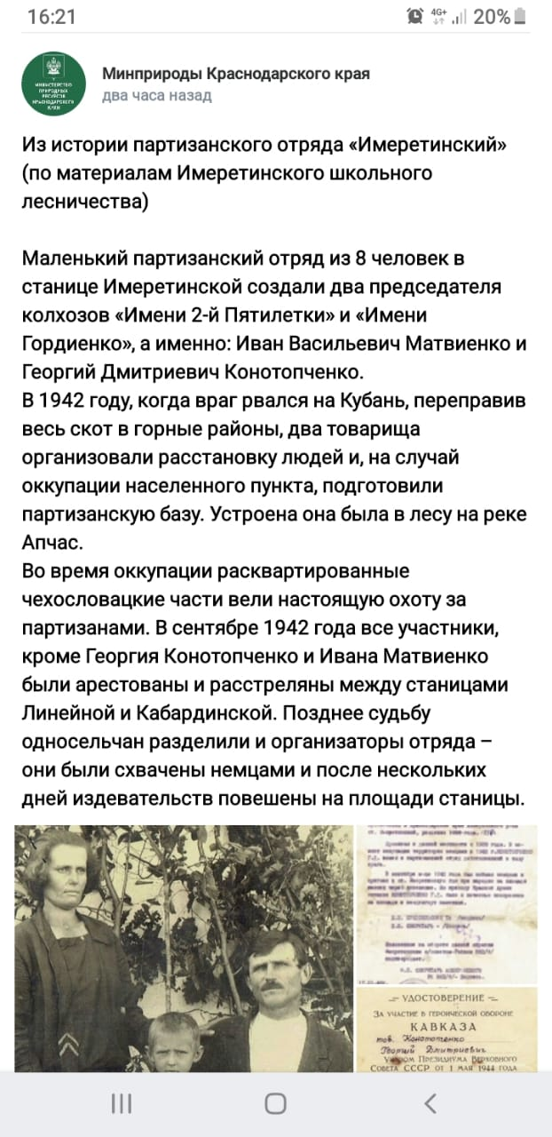
Статья «Лес- фронту» на сайте Министерства природных ресурсов Краснодарского края

